РЕЗУЛЬТАТЫ ИССЛЕДОВАНИЯ

Доля левосторонних особей в уловах речной камбалы из Кандалакшского, Онежского, Двинского и Мезенского заливов варьировала от 3,3% до 28,3% (Рисунок 1). Для Онежского залива выборки из разных его участков были объединены вследствие отсутствия достоверных отличий между ними по анализируемому признаку (χ2 <0.82, р>0.05). Наиболее высокие и сходные значения долей левосторонних рыб отмечены в популяциях камбалы из Кандалакшского (губа Чупа) и Онежского заливов (χ2=1.26, р>0.05). Частоты встречаемости реверсивных особей у камбал Двинского и Мезенского заливов оказались в несколько раз ниже. Следует заметить, что камбалы из этих двух популяций достоверно отличались между собой по сравниваемому признаку (χ2=11.70, р<0.05). По имеющимся данным, левосторонние особи реже всего встречались в популяции камбалы из Мезенского залива.

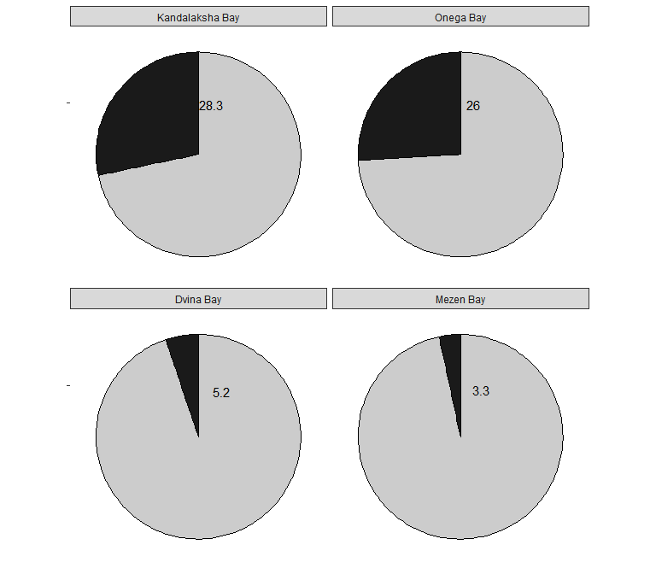

Рисунок 1. Доля левосторонних камбал (%, черный сектор) в разных заливах Белого моря

Соотношение самцов и самок в популяциях Мезенского, Кандалакшского и Онежского заливов было одинаковым (1:1), либо очень близким к равновесному. В Двинском заливе в уловах камбалы отмечено некоторое преобладание самок (64,4%). Во всех исследованных выборках соотношение полов среди левосторонних особей не отличалось достоверно от аналогичного показателя для правосторонних рыб. Межгодовая изменчивость доли левосторонних рыб в популяциях Онежского (2002-2019 гг.), Мезенского (2010-2016 гг.) и Двинского (2005-2019 гг.) заливов в целом была незначительной, статистически достоверных долговременных изменений признака не обнаружено.
Размерно-частотные распределения лево- и правосторонних камбал в уловах из четырех заливов Белого моря приведены на Рисунке 2. В каждой из исследованных популяций рыбы с разным расположением глаз на теле не различались по диапазону изменчивости длины и значениям модальных размерных классов. Среди более крупных рыб относительная численность левосторонних особей была несколько выше, чем правосторонних (более подробный анализ связи частоты реверсивных особей с размером приведен ниже). Вместе с тем, в разных заливах распределение камбал по длине характеризовалось отличительными особенностями (Рисунок 3). В северо-западной части Белого моря (Кандалакшский залив) в уловах встречались преимущественно более крупные рыбы по сравнению с остальными районами исследований, а в уловах камбалы из Онежского и Мезенского заливов преобладали мелкие особи. Из Рисунка 3 также видно, что самки в целом крупнее самцов во всех выборках. Проведенный дисперсионный анализ показал, что степень внутрипопуляционных размерных различий между полами варьирует. Попарное сравнение средних размеров лево- и правосторонних особей во всех исследованных популяциях не выявило достоверных различий как среди самцов, так и самок (табл. 1; критерий Тьюки p>0.05). Более того, лево- и правосторонние особи среди рыб обоих полов не различались по скорости линейного роста (F=0.54 для самцов и F=1.29 для самок; р>0.05). Эти данные были получены для наиболее многочисленной выборки камбалы из Онежского залива (n=4791 экз.).
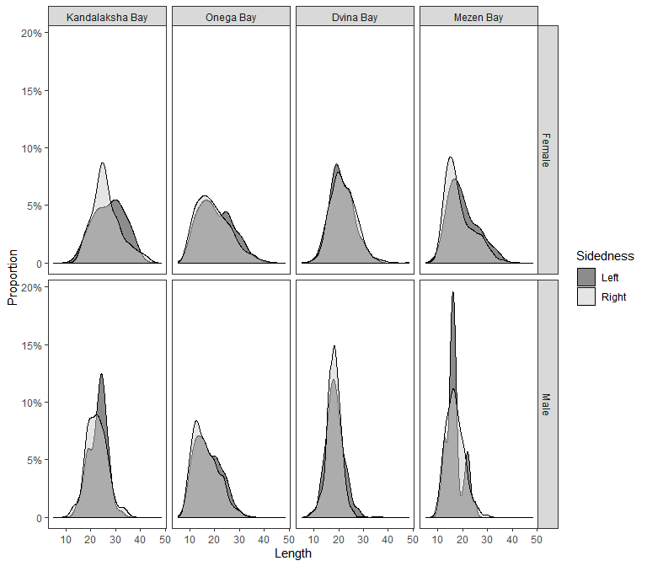

Рисунок 2. Размерно-частотное распределение лево- и правосторонних камбал в уловах в разных заливах Белого моря

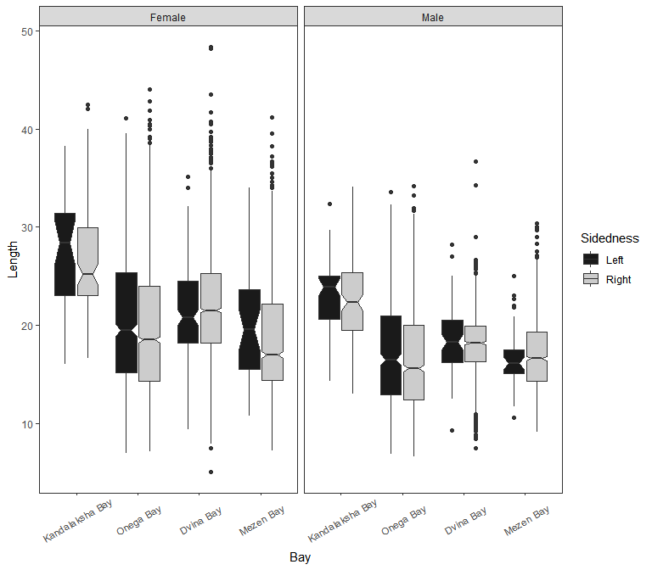
Рисунок 3. Характеристика размерного состава камбал в разных заливах Белого моря.

Таблица 1. Средние размеры (± Стандартная ошибка) лево- и правосторонних камбал разного пола.

Bay | Female Left |  |  | Female Right |  |  |  | Male Left |  |  | Male Right
Kandalaksha Bay | 27.6 | ± | 1.03 | 26.3 | ± | 0.60 |  | 23.0 | ± | 0.44 | 22.5 | ± | 0.37
Onega Bay | 20.4 | ± | 0.26 | 19.5 | ± | 0.15 |  | 17.3 | ± | 0.23 | 16.4 | ± | 0.13
Dvina Bay | 21.3 | ± | 0.37 | 21.9 | ± | 0.10 |  | 18.5 | ± | 0.39 | 18.1 | ± | 0.07
Mezen Bay | 20.2 | ± | 0.97 | 18.7 | ± | 0.17 |  | 16.7 | ± | 0.52 | 16.9 | ± | 0.11

ОБСУЖДЕНИЕ РЕЗУЛЬТАТОВ
Сравнение полученных результатов с имеющимися литературными сведениями выявило следующие особенности популяционной изменчивости доли левосторонних особей у камбалы в бассейне Белого моря. В Кандалакшском заливе камбала из губы Чупа достоверно отличается по сравниваемому признаку от камбалы из района пролива Великая Салма (χ2=6.34, р<0.05), расположенного примерно в 30 км северо-западнее от нее. Ранее было показано, что камбалы из этих двух участков Кандалакшского залива различаются также по ряду меристических признаков - числу лучей в плавниках и пор боковой линии (Ершов, Матвиенко, 2018). Сравнение камбалы из Куз-губы (Николаев, 1949), района р.Колежмы (Микельсаар, 1958), о.Кий (Фукс, 2013) и других участков Онежского залива продемонстрировало сходство локальных группировок камбалы по исследуемому признаку в этой части Белого моря. По-видимому, в Онежском заливе между отдельными популяциями камбалы происходит довольно интенсивный обмен генами вследствие общности обширных нагульных площадей для неполовозрелых рыб в летний период, особенно в кутовой его части. Кроме того, значительному перемешиванию особей из разных популяций способствуют и особенности гидрологического режима залива. Известно, что для данной акватории характерны сильные приливные течения (Filatov, Terzhevik, 2007), которые разносят пелагические икринки камбалы на значительные расстояния после весеннего нереста рыб. По данным ихтиопланктонных съемок, сделанных в Онежском заливе в разные годы, икринки речной камбалы встречаются на большей части площади его акватории (Алтухов, 1980). Полученные нами данные по камбале Двинского и Мезенского заливов не отличались достоверно от опубликованных сведений по доле реверсивных особей в этих популяциях (χ2, р>0.05; Дитрих, 2009; Семушин и др., 2015).
Проведенное сравнение показало, что в разные годы частота встречаемости левосторонних особей в локальных популяциях и характер межпопуляционных отличий остаются относительно постоянными. Так, доля реверсивных особей у камбалы из района Великой Салмы (Кандалакшский залив) была сходна (χ2=0.44, p>0.05; наши расчеты) в выборках, полученных с интервалом более 40 лет (Шатуновский, 1964; Дитрих, 2009). Левосторонние камбалы в Онежском заливе в настоящее время встречаются также часто, как и более полувека назад (Николаев, 1949; Микельсаар, 1958; наши данные). Полученные нами данные о долговременных изменениях доли реверсивных особей у камбалы из Онежского, Двинского и Мезенского заливов тоже свидетельствуют о незначительной межгодовой изменчивости сравниваемого признака в отдельных популяциях. Из сказанного следует, что доля левосторонних особей является популяционной характеристикой, которая наряду с другими признаками отражает своеобразие и степень дивергенции локальных популяций камбалы в Белом море. Незначительная межгодовая изменчивость по доле реверсивных особей ранее была отмечена и для ряда популяций другого вида рода Platichthys - звездчатой камбалы, обитающей в северной Пацифике (Forrester, 1969; Bergstrom, 2007).
Семушин с соавторами (2015) констатировали, что доля левосторонних особей в популяциях речной камбалы в беломорском регионе уменьшается c запада на восток. Полученные нами дополнительные данные показали, что наиболее часто левосторонние особи встречаются в северо-западной части Белого моря (Великая Салма, Кандалакшский залив). В губе Чупа, расположенной южнее по Карельскому побережью Кандалакшского залива, а также в Онежском заливе доля левосторонних рыб в популяциях несколько меньше. Значительное снижение доли левосторонних рыб наблюдается в Двинском заливе, а наиболее редко реверсивные особи встречаются в Мезенском заливе. Принимая во внимание количественные показатели признака, можно заключить, что встречаемость левосторонних рыб в популяциях камбалы из Кандалакшского и Онежского заливов существенно выше, чем в популяциях из Двинского и Мезенского заливов. Причем между этими 2-мя группами популяций значения признака меняются не плавно, а скачкообразно.
Иная картина географической изменчивости признака отмечена Форнбек с соавторами (Fornbacke et al., 2002) для речной камбалы из западной части Балтийского моря. Частота встречаемости левосторонних рыб в 6 исследованных выборках постепенно уменьшалась от западного побережья Швеции (27,5%) к юго-восточной его части (22,4%), и далее в северном направлении (20,1%). На основании этих данных авторы делают вывод о существовании биогеографического клина в изменчивости признака вдоль побережья Швеции. Однако, по нашему мнению, заключение Форнбек (Fornbacke et al., 2002) о клинальном характере изменчивости доли реверсивных особей у камбалы в исследованном регионе требует дополнительного подтверждения. Это связано с неравномерностью взятия выборок вдоль исследуемой акватории и различным их объемом. Так, например, у авторов отсутствуют данные по камбале из прибрежных вод обширного южного побережья Швеции. Между 4 выборками, взятыми в разных участках на восточном побережье Швеции, достоверных отличий не наблюдаются (χ2; p>0.05). Статистически значимые отличия по сравниваемому признаку имеются только между 2 выборками с западного побережья (Stromstad, Lysekil) с одной стороны и выборкой c восточного побережья Швеции (island Oland) с другой (расчет по: Fornbacke et al. 2002), что свидетельствует прежде всего о наличии популяционных отличий между камбалой из указанных двух районов лова. Сведения по изменчивости частоты встречаемости реверсивных особей в уловах из восточной части Балтийского моря приведены в работе Микельсаара (1958). По его данным, у побережья Эстонии доля левосторонних особей в выборках (15 выборок, n>200 экз. в каждой) варьировала от 22,5% до 39,5% при среднем значении признака 36,6% от общего числа исследованных рыб. При этом Микельсаар (1958) не выявил какого-либо закономерного изменения доли реверсивных особей в уловах из разных участков исследованной акватории. Следует заметить, что локальная изменчивость камбалы по частоте встречаемости левосторонних рыб у побережья Эстонии была существенно выше по сравнению с камбалой из прибрежных вод Швеции. В литературе есть также сведения о доле реверсивных особей в преимущественно небольших по объему выборках камбалы из других прибрежных участков Балтийского моря, а также из бассейна Северного и Баренцева морей (Duncker, 1900; Суворов, 1926; Redeke, 1915; Galleguillos, Ward, 1982; Воронина, 1999; Momigliano et al., 2018 и др.). Наиболее высокая встречаемость левосторонних рыб в уловах отмечена для камбалы Мурманского побережья Баренцева моря (44,5%), юго-западной (42,7%; побережье Германии, Kiel, Eckernforde) и восточной (39,5%; побережье Эстонии) частей Балтийского моря (Apstein, 1905; Сыч, 1930; Микельсаар, 1958). Наименьшие значения признака, помимо популяций камбалы из Двинского и Мезенского заливов Белого моря, наблюдались также у камбалы некоторых участков прибрежных вод Англии (Plymouth; South Wales) и Ирландии (Dublin Bay) – 5-7% (Duncker, 1900; Galleguillos, Ward, 1982; Russo et al., 2012). Интересно, что все исследованные популяции речной камбалы оказались полиморфные. Таким образом, накопленные к настоящему времени сведения свидетельствуют о высокой популяционной изменчивости речной камбалы по доле реверсивных особей в ареале. Какого-либо закономерного географического тренда в изменении рассматриваемого признака среди исследованных популяций прибрежных вод Северной Европы не наблюдается. Однако, из имеющихся данных видно, что реже всего реверсивные особи встречались в популяциях камбал, обитающих по краям западной и восточной частей ареала вида.
Вопрос о причинах межпопуляционной изменчивости пропорций морф у речной камбалы исследован слабо. Fornbacke с соавторами (2002) предположили, что изменчивость доли левосторонних особей в выборках речной камбалы вдоль побережья Швеции связана с межвидовыми взаимоотношениями ее молоди с молодью морской камбалы. По их мнению, конкурентные пищевые взаимоотношения молоди морской камбалы и левосторонних особей речной камбалы в местах нагула в проливе Скагеррак являются менее напряженными по сравнению с правосторонними особями речных камбал. Это обстоятельство приводит к повышенной выживаемости левосторонних особей на западном участке побережья Швеции, где численность молоди морской камбалы на мелководьях высока. В качестве косвенного доказательства преимущества в использовании пищевых ресурсов молодью левосторонних особей авторы указывают на их более крупные размеры по сравнению с правосторонними. Однако литературные и наши данные свидетельствуют, что изменчивость соотношения морф речной камбалы из некоторых других частей ареала не может быть объяснена возможным влиянием конкуренции с морской камбалой. Средняя частота встречаемости реверсивных особей у речной камбалы из восточной части Балтийского моря (прибрежье Эстонии), где морская камбала встречается редко (Микельсаар, 1958; Ojaveer et al., 2003), оказалась значительно выше, чем у речной камбалы из западных прибрежных участков Швеции, где обилие морской камбалы на мелководьях значительно. Наиболее высокая доля левосторонних рыб у речной камбалы Белого моря отмечена в Кандалакшском и Онежском заливах, где морская камбала обычно попадается в орудия лова единично и ее численность крайне низка. Очевидно, что в этих участках ареала повышенная выживаемость левосторонних особей камбалы обусловлена каким-то другим фактором(ами). Что касается различий размерных характеристик сеголетков лево- и правосторонних особей (Fornbacke et al. 2002), то они, на наш взгляд, могут быть связаны не только с различиями в скорости их роста из-за межвидовой конкуренции с молодью морской камбалы, но также и с разными сроками вылупления личинок из икры вследствие растянутости нерестового периода у речной камбалы. Продолжительность нереста у речной камбалы составляет обычно около 1 месяца, а его сроки в разных частях Балтийского моря отличаются (Берг, 1949; Ojaveer et al. 2003; Florin 2005; Nissling, Dahlman 2010).
Помимо морской камбалы, конкурентные межвидовые взаимоотношения, приводящие к селективному отбору морф речной камбалы, в разных участках ареала могут быть связаны и с другими видами рыб. Известно, что в прибрежных водах Белого моря речная камбала обитает совместно с другими бентосоядными видами – полярной камбалой Liopsetta glacialis и лимандой Limanda limanda (Андрияшев, 1954; Алтухов и др., 1958; Кобелев, 1995). Шатуновский и Честнова (1970) показали, что в губах Кандалакшского залива, где численность полярной камбалы относительно высока, молодь речной камбалы (TL<20 см) конкурирует с ней за пищевые ресурсы, причем спектры питания неполовозрелых рыб двух видов могут совпадать на 60-70%. Однако остается неизученным вопрос об особенностях состава пищи особей разных морф по сравнению с полярной камбалой. Для оценки возможного влияния конкуренции с морской и другими видами камбал на выживаемость морф речной камбалы на ранних стадиях развития необходимо проведение дальнейших исследований питания и пищевого поведения рыб в местах совместного нагула видов.
Другим фактором, влияющим на пространственную изменчивость полиморфизма у речной камбалы может выступать экологический отбор между морфами в отдельных популяциях. Так, Russo с соавторами (2012) выявили внутрипопуляционные различия в спектре питания между лево-и правосторонними особями речной камбалы в Дублинском заливе (Ирландия). Между морфами были также обнаружены некоторые морфологические отличия, касающиеся относительных размеров premaxillare, длины хвостового стебля и расположения глаз, т.е. признаков, имеющих значение для поиска и захвата пищевых объектов. Авторы предположили, что частота встречаемости морф камбал в определенной степени зависит от особенностей кормовой базы бентоса и доступности определенных пищевых организмов, поскольку лево- и правосторонние особи продемонстрировали предпочтение к различным объектам питания. Насколько эти расхождения в составе потребляемых организмов значимы для выживаемости рыб, их роста, плодовитости и существуют ли экологические различия у камбал разных морф в других районах обитания вида – остается пока неизвестным. Полученные нами данные по камбале Онежского залива Белого моря свидетельствуют, что самцы и самки обоих морф в течение жизненного цикла растут одинаково. Следует заметить, что ранее между морфами звездчатой камбалы P.stellatus были обнаружены морфологические различия, связанные с особенностями питания, поведения и плавания, что дало основания авторам предположить трофическую специализацию право- и левосторонних особей (Bengstrom, 2007; Bengstrom, Palmer, 2007; Bergstrom et al. 2019).
Fornbacke с соавторами (2002) отметили, что изменчивость доли левосторонних рыб вдоль побережья Швеции коррелирует с градиентом солености прибрежных вод. Известно, что в бассейне Балтийского моря в последние два десятилетия происходят масштабные экологические изменения вследствие эвтрофикации, интенсивного отлова рыб, глобального изменения климата и других факторов (Elmgren, 2001; Korpinen et al., 2012; Olsson et al., 2012). Негативные тенденции в экологической обстановке ведут к соответствующей деградации условий обитания для многих видов рыб, включая речную камбалу. В начале 2000-х годов в северной части Балтийского моря отмечено резкое падение численности и биомассы речной камбалы (Jokinen et al., 2015). В этой ситуации очевидно, что совпадающие тренды в динамике биологических признаков рыб и гидрологических данных далеко не всегда свидетельствуют об их устойчивой связи в исследуемой акватории и наблюдаемые корреляции следует интерпретировать с осторожностью. Для подтверждения предполагаемой связи и определения вектора естественного отбора необходимо проводить экспериментальные исследования. На наш взгляд, колебания температуры и солености воды, конечно, влияют на смертность молоди камбал в прибрежных водах. Однако основное влияние этих факторов происходит опосредованно, т.е. через качественные изменения условий внешней среды, имеющих значение для успешного нереста, питания и роста рыб.
Подводя итог сказанному следует подчеркнуть, что в бассейне Белого моря и других частях ареала, по-видимому, действуют свои специфические факторы естественного отбора, влияющие на соотношение лево- и правосторонних рыб в популяциях P.flesus.

ЗАКЛЮЧЕНИЕ

Соотношение лево- и правосторонних морф в популяциях речной камбалы в бассейне Белого моря характеризуется высокой изменчивостью и региональными особенностями. Наибольшая доля левосторонних особей отмечена в северо-западной (Кандалакшский залив) и юго-западной (Онежский залив) частях Белого моря. Значительно меньшие значения признака наблюдались у камбалы из Двинского и Мезенского заливов. Сравнение полученных результатов с данными более ранних исследований показало сходство частот встречаемости левосторонних рыб в изученных популяциях беломорской речной камбалы. Судя по опубликованным и нашим данным, какой-либо закономерной географической изменчивости sidedness полиморфизма у камбалы в ареале не наблюдается. Имеющиеся сведения о клинальных изменениях признака в локальных популяциях камбалы в северо-западной части Балтийского моря требуют дальнейшего подтверждения. Особенности региональной изменчивости доли реверсивных особей в популяциях камбалы определяются, скорее всего, не одним, а комплексом биотических и абиотических факторов, комбинированное взаимодействие и влияние которых через систему трофических связей вида с другими гидробионтами в разных участках ареала может различаться. Задача будущих исследований состоит в анализе адаптивной стратегии и экологических различий морф речной камбалы в условиях динамических связей с средой обитания и конкурентных биотических взаимоотношений с другими видами рыб в разных частях ареала.

ЛИТЕРАТУРА
Andriashev A.P. 1954. Fishes of the northern seas of the USSR. Moscow, Leningrad: Izd. Akad Nauk SSSR, 566 p. [In Russian]
Apstein C. 1905. Junge Butt (Schollen, Pleuronectes platessa) in der Ostsee. Wissenschaftliche Meereuntersuchungen. Abt.Kiel. N.F. Bd.8. p.1-26
Altukhov К. А., Мikhailovskaya А. А., Mukhomediyarov F.B., Nadezhin V.M., Novikov P.I. and Palenichko Z.G. 1958. Fishes of the White Sea. Gos.izd-vo Karel.ASSR, Petrozavodsk, 162 p. [In Russian].
Altukhov К. А. 1980. Reproduction of flatfishes of the family Pleuronectidae in the White Sea. Journal of Ichthyology, 20: 285–296
Berg L.S. 1949. Freshwater fishes of the U.S.S.R. and adjacent countries. 4-th ed. Vol. 3. Nauka, Moscow-Leningrad, 1382 p. [In Russian]
Bergstrom, C. A. 2007. Morphological evidence of correlational selection and ecological segregation between dextral and sinistral forms in a polymorphic flatfish, Platichthys stellatus. Journal of Evolutionary Biology, 20, 1104–1114. https://doi.org/10.1111/j.1420-9101.2006.01290
Bergstrom, C. A. and Palmer, A. R. 2007. Which way to turn? Effect of direction of body asymmetry on turning and prey strike orientation in starry flounder Platichthys stellatus (Pallas) (Pleuronectidae). Journal of Fish Biology, 71, 737–748. https://doi. org/10.1111/j.1095-8649.2007.01531
Bergstrom, C. A., Alba J., Pacheco J., Fritz T., Tamone S.L. 2019. Polymorphism and multiple correlated characters: Do flatfish asymmetry morphs also differ in swimming performance and metabolic rate? Ecology and Evolution, 9: 4772–4782 https://doi.org/10.1002/ece3.5080
Dietrich R. 2009. Populationsökologie der Plattfische (Familie Pleuronectidae) im Küsten- und Ästuarbereich des Weißen Meeres: Dissertation am Inst.Biowis. der Mathem.Natur. Fakultat der Univ.Rostock, Rostock, 160 p.
Elmgren, R., 2001. Understanding human impact on the Baltic ecosystem: changing views in recent decades. Ambio 30, 222–231
Duncker G.1900. Variation und Asymmetrie bei Pleuronectes flesus L. Wiss. Meeresunters. Biol. Anst. Helgoland N. F. Bd. 3. p. 339-407
Filatov N.N. and Terzhevik A.Yu. (Eds). 2007. The White Sea and their watershed under influences of climate and anthropogenic impact. Karelian Research Center RAS, Petrozavodsk, 335 p. [In Russian]
Fuks G.V. 2013. Biological characteristics of the flounder in the basin of the Kii Island (Onega Bay, White Sea). In:Mater. XII mezhd. konf. “Problemy izucheniya, ratsional’nogo ispol’zovaniya i okhrany prirodnykh resursov Belogo morya” (Proc. XII Int. Conf. “Problems of Study, Rational Use, and Protection of Natural Resources of the White Sea”), Petrozavodsk: Karel. Nauchn. Tsentr, Ross. Akad. Nauk, 2013b, p. 323–325
Fornbacke M., Gombrii M., Lundberg A. 2002. Sidedness frequencies in the flounder Platichthys flesus (Pleuronectiformes) along a biogeographical cline // Sarsia. V. 87. № 5. p. 392–395.
Galleguillos R.A. and Ward. R.D. 1982. Genetic and Morphological Divergence between Populations of the Flatfish Platichthys flesus (L.) (Pleuronectldae). Biol. J. Linn. Soc., vol. 17, no. 4, p. 395-408
Jokinen H, Wennhage H, Lappalainen A, Ådjers K, Rask M, Norkko A. 2015. Decline of flounder (Platichthys flesus (L.)) at the margin of the species' distribution range. Journal Sea Research 105, 1-9
Korpinen, S., Meski, L., Andersen, J.H., Laamanen, M., 2012. Human pressures and their potential impact on the Baltic Sea ecosystem. Ecological Indicators 15, 105–114.
Mikelsaar N. 1958. Method of equalized scales. In: Hydrobiological investigations. Tartu: Izd. Akad. Nauk ESSR, Issue 1: 286-312. [In Russian]
Momigliano P., Denys G. P. J., Jokinen H. and Merilä J. 2018. Platichthys solemdali sp. nov. (Actinopterygii, Pleuronectiformes): a new flounder species from the Baltic Sea // Frontiers in Marine Science. Vol. 5. P. 1-21. https://doi.org/10.3389/fmars.2018.00225
Mukhomediyarov F.B. 1963a. Biology and fishery of the noncommercial fishes in the coastal waters of the Karelia. In: Palenichko Z.G. (Ed.). Papers on the comprehensive studies of the White Sea. Issue 2. Izd. AS USSR, Мoscow-Leningrad: 131–143. [In Russian]
Mukhomediyarov F.B. 1963b. Ichthyofauna of the Chupa Inlet. In: Palenichko Z.G. (Ed.). Papers on the comprehensive studies of the White Sea. Issue 2. Izd. AS USSR, Мoscow-Leningrad: 90-99. [In Russian]
Nikolaev A.P. 1949. On the biology of European flounder from the Kuz Inlet. Proceedings of the Karel.branch AS USSR, 4: 43–51. [In Russian]
Nissling A., Dahlman G. 2010. Fecundity of flounder, Pleuronectes flesus, in the Baltic Sea — Reproductive strategies in two sympatric populations. Journal of Sea Research 64, 190–198
Ojaveer E., Pihu E., Saat T. (Eds). Fishes of Estonia. Estonian Academy Publishers, Tallinn, 416 p.
Olsson J., Bergstrom L., and Gardmark A. 2012. Abiotic drivers of coastal fish community change during four decades in the Baltic Sea – ICES Journal of Marine Science, 69: 961–970
Redeke H.C. 1915. Ueber den gegenwartigen Stand unserer Kenntnis von den Rassen der wichtigsten Nutzfische. Die Lokalformen der Pleuronektiden (Scholle und Flunder). II Rapp. Proces-Verb. Cons. Int. Explor. Mer., vol.XXII…….
Russo T., Pulcini D., Costantini D., Pedreschi D., Palamara E., Boglione C., Cataudella S., Scardi M., Mariani S. 2012. “Right” or “wrong”? Insights into the ecology of sidedness in European flounder, Platichthys flesus. Journal of Morphology, 273, 337–346 https://doi.org/10.1002/jmor.11027
Semushin A.V., Fuks G.V. and Shilova N.A. 2015. Flatfishes of the White Sea: New data on the biology of the Arctic flounder Liopsetta glacialis, European flounder Platichthys flesus, and common dab Limanda limanda. Journal of Ichthyology, 55: 527-539. doi: 10.7868/S0042875215030157.
Shatunovsky M.I. 1964. Materials on systematics of European flounder Pleuronectes flesus from the White Sea. Vestnik of Moscow State University, 1: 32-38. [In Russian]
Shatunovsky M.I. and Chestnova L.G. 1970. Some biological characteristics of the flounder from the Kandalaksha Bay in the White Sea. Reports of the White Sea biological station of the State University of Moscow, 3: 166-188. [In Russian]
Sych N.S. 1930. Pleuronectes flesus fof the Barents and White Seas. Proceedings of the NIIRH, 5: 89-116. [In Russian]
Voronina E.P. 1999. Morphology and systematics of river flounders of the genus Platichthys. Journal of. Ichthyology, 39(8): 588-599
Yershov P.N., Matvienko А.А. and Аristov D.A. 2019. Age and growth of European flounder from the Chupa Inlet (Kandalaksha Bay, White Sea). Proceedings of the Zoological Institute RAS, 323(2): 93–104. https://doi.org/10.31610/trudyzin/2019.323.2.93
Yershov P.N., Matvienko А.А. 2018. Некоторые черты биологии и морфологии речной камбалы нубы Чупа (Кандалакшский залив, Белое море). В кн.: Биологические проблемы Севера: материалы международной научной конференции, посвященной памяти В.Л.Контримавичуса (Машадан, 18-22 сентября 2018 г.); [отв.ред. Е.В.Хаменкова]. Магадан. С.413-416

Parker G.H. 1903. The optic chiasma in Teleosts and its bearing on the asymmetry of the Heterostomata (Flatfishes) // Bull. Mus. Comp. Zool. Exp. V. 40. № 5. P. 221–243
Policansky, D. (1982). The asymmetry of flounders. Scientific American, 246, 116–122. https://doi.org/10.1038/scientificamerican0582-116
Семушин А.В. Шерстков А.С. 2011. Камбаловые. Биологические ресурсы Белого моря: изучение и использование. Исследование фауны морей, т.69 (77) С. 205-221
Суворов, К биологии мурманской Pleuronectes flesus. Труды северной научной экспедиции. 1926
Suvorov E.K. Biology of Murmansk Pleuronectes flesus. Tr. Inst.Izuch. Severa, 1927, no. 38, pp. 56-63.

